Braas Turmalin Zeder Flächenlüfterziegel mit keram.Labyrinth
BMI Deutschland BRAAS

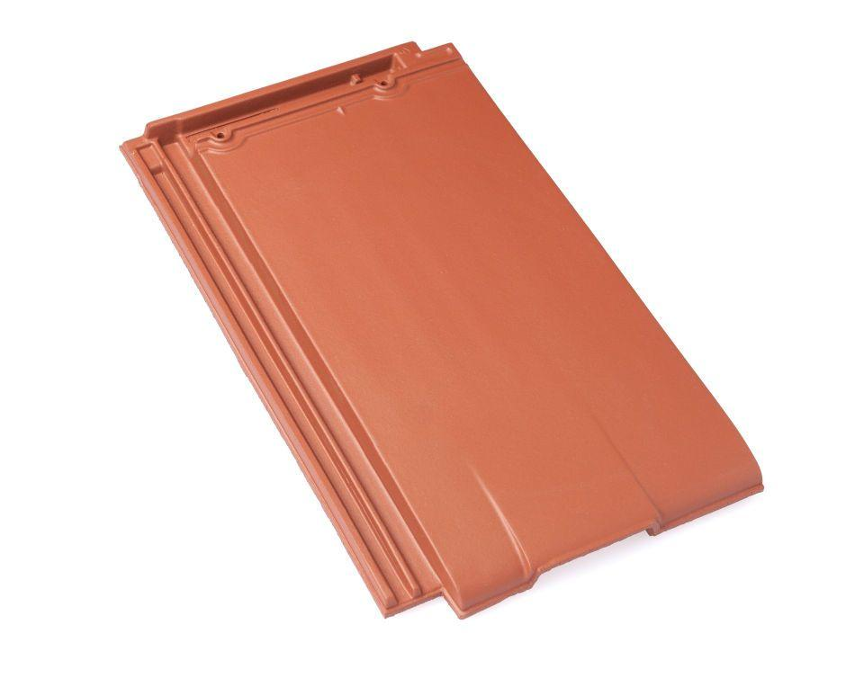Eigenschaften
GTIN:
4015506236880
HAN:
07409533
Art Formziegel
Lüftungs-Ziegel
Farbton
grau
Format
Ganzer Ziegel
Oberfläche
glasiert
Breite (mm)
280,00
Länge (mm)
475,00
Farbtonbezeichnung Hersteller
Zeder

